КОНСПЕКТ УРОКА ПО УЧЕБНОМУ ПРЕДМЕТУ «МАТЕМАТИКА»
В 4-ОМ КЛАССЕ ПО ТЕМЕ «УМНОЖЕНИЕ И ДЕЛЕНИЕ НА 10, 100, 1000»

Автор Ермакова Дина Климентьевна
Место работы – Стайская средняя школа Лепельского района Витебской области Республика Беларусь
Тема урока Умножение и деление на 10,100,1000
Цель: планируется, что к концу урока ученики будут уметь:
- умножать и делить числа на 10, 100, 1000;
- решать задачи с применением правила;
- знать правила умножения и деления чисел на 10, 100, 1000.
Задачи личностного развития:
– создать условия для развития у учеников умений устанавливать причинно-следственные связи, использовать алгоритм действий;
- способствовать формированию умения к самоконтролю, самооценке и самокоррекции учебной деятельности;
– способствовать воспитанию целеустремленности, позитивного отношения к учебной работе.
Оборудование: учебник «Математика 4 класс» часть 2, Г.Л. Муравьёва, М.А. Урбан; компьютер, презентация, карточки с правилами и заданиями.
Ход урока
- Организационный момент (Слайд 2)
– Установка на работу: «С маленькой удачи начинается большой успех»
- Проверка домашнего задания
Страница 43 №1,2
– Какие правила использовались при решении выражений? (порядок действий)
– В каком выражении получилось круглое число? (23910)
– В каком выражении у вас получилось четырехзначное число? (3084)
– Как вы ответили на вопрос задачи? (270)
3. Актуализация знаний
– Запишите дату, название работы.
Чистописание.
5, 3, 10, 18, 2, 100, 4, 1000, 19, 10000.
- На какие группы можно разделить эти числа? (Слайд 3)
- Какие числа называются круглыми? (Слайд 4)
- Назовите наименьшее круглое двузначное, трехзначное, четырехзначное число и т. д. числа. Запишите их в тетради.
- Поднимите руку, кто умеет умножать и делить числа на 10 и 100? Затем выполните задания на карточках №1.
5 ∙ 10 = 63 ∙ 100 = 270 ÷ 10 = 8300 ÷ 100 =
- Взаимная проверка. (Слайд 5) За каждый правильный ответ 1 балл. Подсчитайте баллы и поставьте в оценочный лист.
- Какие правила использовались? (Слайд 6)
Чтобы умножить число на 10, 100, нужно к этому числу справа приписать столько нулей, сколько их есть во втором множителе.
Чтобы разделить число на 10, 100, нужно отбросить справа в делимом столько нулей, сколько их есть в делителе.
4. Целеполагание
– Проанализируйте все, что мы сделали до сих пор, и сформулируйте тему нашего урока. (Слайд 7)
– Какие задачи мы поставим перед сабой на этом уроке? Как решить эти задачи? По какому плану мы будем действовать? (Слайд 8)
5. Открытие новых знаний
– Сформулируем правила умножения и деления чисел на 1000, 10000 и т. д.используя уже известные вам правила умножения и деления на 10,100. Моя заготовка поможет вам в этом. Работайте в парах и вставляйте пропущенные слова в правила.
Чтобы умножить число на 10, 100,… .., …… и т. д., можно к этому числу…………… справа столько ………., сколько их есть во втором множителе.
Чтобы разделить число на 10, 100,…. , …… и т. д., можно …………… справа в делимом такое количество ……… .., которое содержится в делителе.
- Проверим, что у нас получилось.(Слайд 9)
- Используя правило, выполните задания в карточках №2
43∙ 1000 =
680 000 ÷ 1000 =
14∙ 10 000 =
390 000 ÷ 10 000 =
87 ∙ 100 000 =
3 800 000 ÷ 100 000 =
– Проверьте ответы. (Слайд 10) За каждый правильный ответ по 1баллу. Подсчитайте баллы и поставьте в оценочный лист.
6. Работа с учебником
Страница 44 №1 – устно, №2 – письменно 2 примера. Взаимопроверка. За правильные ответы по 1 баллу.
7. Физкультминутка (Слайд 11)
Интерактивная игра «Резиночка». Класс делится на несколько групп – в зависимости от общего количества детей. В группе должно быть не более 8 человек. Каждая группа получает связанную двухметровую резинку. Игроки становятся внутрь резинки, которая растягивается на уровне пояса игроков. Учитель раздаёт каждой команде карточку, на которой написаны названия геометрических фигур: треугольник, круг, ромб, квадрат и т.д. Команды должны изобразить данную фигуру при помощи своих тел. Результат засчитывается, если соперники отгадали изображенную фигуру.
8. Закрепление
1. Работа в парах. Решение компетентностно-ориентированной задачи с применением новых знаний.За правильное решение 6 баллов.
2. Решение устных задач. (Слайды 12–15)
3. Самостоятельная работа, карточка №3. Вставьте нужные числа. Самопроверка. (Слайд 16) Каждый правильный ответ –1 балл. Подсчитайте баллы и поставьте в оценочный лист.
85 000 ÷ 1 000 =
127∙ 1000=
……. ÷1 000 = 470
38000÷ ….. = 380
5га14м² = ……..м²
3 км²64м² = …….м²
9. Подведение итогов урока.
– Какова тема урока?
- Какие задачи вы перед собой ставили?
– Как вы думаете, вы достигли своих целей?
Выставление оценок.
– Подсчитайте набранные вами за урок баллы и разделите их на 2, получите отметку за урок.
10.Рефлексия
– С отметкой все понятно, получили её математическими подсчетами. А сейчас попробуем оценить свою работу на уроке в целом, свои старания, свою внимательность, усердие. (Слайд 18)
«Тогда суди сам себя, – сказал король. – Это самое трудное. Себя судить куда труднее, чем других. Если ты сумеешь правильно судить себя, значит, ты поистине мудр»
– Из какого произведения эти слова, кто автор? (Антуан де Сент-Экзюпери «Маленький принц»)
– А сейчас выберите из приложения «Рефлексия» фразеологизм, описывающий вашу работу в классе на уроке. (Слайд 19)
11. Домашнее задание
(Слайд 20)
– Спасибо за отличную работу!

ПРИЛОЖЕНИЯ
Чтобы умножить число на 10, 100,… .., ……,… .. и т. д., можно к этому числу…………… справа столько ………., сколько их есть во втором множителе.
Чтобы разделить число на 10, 100,…. , ……, …. и т. д., можно …………… справа в делимом такое количество ……… .., которое содержится в делителе.
Карточка №1

5 ∙ 10=

63 ∙ 100 =

270 ÷ 10=

8300 ÷ 100=

Карточка №2

43 ∙ 1000 =

680 000 ÷ 1000 =

Карточка №3

85 000 ÷ 1 000 =
127 ∙ 1000 =
……. ÷ 1 000 = 470
38000 ÷ ….. = 380
5га14м² = ……..м²
3 км²64м² = …….м²

Оценочная таблица Ф.И.
Задание | баллы
1 карточка
2 карточка
учебник
задача
самост. работа
всего

Компетентностно-ориентированная задача «Кратчайший маршрут»
Во время летних каникул мы планируем велосипедную экскурсию на озеро Оконо. Какой дорогой ближе всего проехать к озеру?
Скорость велосипедиста по грунтовой дороге – 100 м/мин. Определите, сколько времени потребуется, чтобы проехать по кратчайшему маршруту.
Схема маршрута

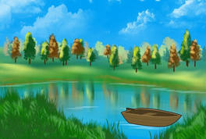

Длина участков
3000м
2000м
1000м

РЕФЛЕКСИЯ
Сидел, сложа руки Работал в поте лица
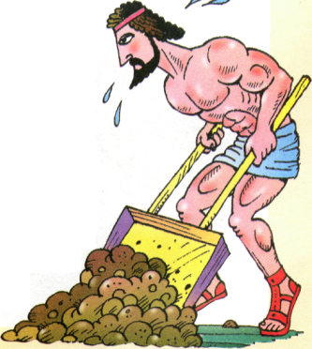
Услышал краем уха Шевелил мозгами
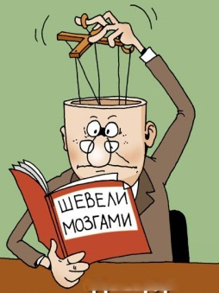

Ловил ворон Держал ухо востро
